|  |  |
| --- | --- |
|  | Jurusan Teknologi Informasi Politeknik Negeri Malang  **Jobsheet-8: PHP - Form Upload**  **Mata Kuliah Desain dan Pemrograman Web**  Pengampu: Tim Ajar Desain dan Pemrograman Web  *Oktober 2023* |

**Nama: Muhammad Ulil Fahmi Ma’rifatulloh**

**Kelas: SIB 2F**

**Absen: 20**

**Nim: 2341760194**

**Topik**

* Konsep Form Upload dengan PHP dan Jquery

**Tujuan**

Mahasiswa diharapkan dapat:

1. Mahasiswa mampu membuat form upload menggunakan PHP
2. Mahasiswa mampu membuat form upload menggunakan jQuery

**Perhatian**

Jobsheet ini harus dikerjakan step-by-step sesuai langkah-langkah praktikum yang sudah diberikan. Soal dapat dijawab langsung di dalam kolom yang disediakan dengan menggunakan PDF Editor.

**Pendahuluan**

**File Upload**

File upload dalam PHP adalah proses mengunggah file dari komputer pengguna ke server web. Ini berguna dalam banyak kasus, seperti saat pengguna ingin mengunggah gambar profil, dokumen, atau media lainnya ke situs web Anda. Untuk melakukan ini, Anda dapat menggunakan elemen HTML **<input type="file>** bersama dengan PHP untuk mengelola proses pengunggahan.

Berikut adalah langkah-langkah umum untuk mengimplementasikan file upload dalam PHP:

Buat formulir HTML untuk mengunggah file:

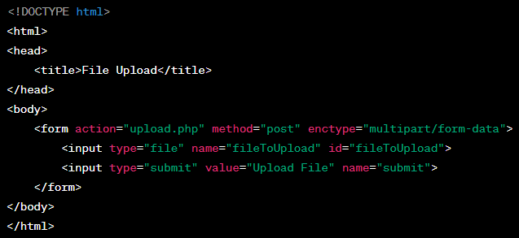

Buat skrip PHP (**upload.php**) untuk mengelola pengunggahan file:

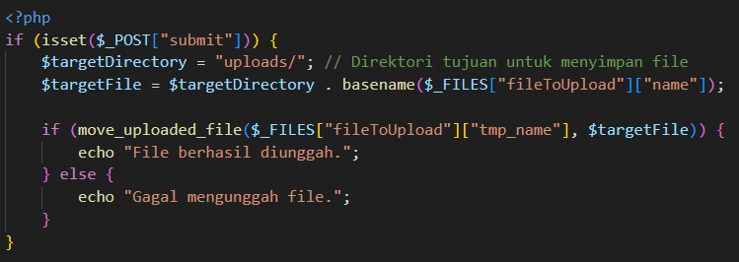

Di atas, kita melakukan beberapa langkah penting:

* Membuat formulir HTML dengan elemen **<input type="file>** yang memungkinkan pengguna memilih file yang ingin diunggah.
* Mengatur atribut **enctype** formulir menjadi **"multipart/form-data"** agar file dapat diunggah.
* Ketika pengguna mengklik tombol "Upload File," data formulir akan dikirim ke **upload.php**.
* Di **upload.php**, kita memeriksa apakah pengguna telah mengklik tombol submit (**$_POST["submit"]**) dan kemudian menentukan direktori tujuan untuk menyimpan file.
* **move_uploaded_file()** digunakan untuk memindahkan file dari direktori sementara (temp) ke direktori tujuan yang telah ditentukan.
* Pesan yang sesuai (berhasil atau gagal) akan ditampilkan ke pengguna.

Pastikan Anda memiliki direktori **uploads** yang ada di server Anda, dan berikan izin yang sesuai agar PHP dapat menyimpan file di sana.

**Praktikum 1. Upload File**

|  |  |
| --- | --- |
| **Langkah** | **Keterangan** |
| 1 | Buatlah satu file baru di dalam direktori dasarWeb, beri nama form_upload.php. |
| 2 | Ketikkan ke dalam file form_upload.php tersebut kode di bawah ini. |
| 3 |  |
| 4 | Simpan file tersebut, kemudian buka browser dan jalankan localhost/dasarWeb/ form_upload.php. Apa yang anda pahami dari script pada file tersebut. Catat di bawah ini pemahaman anda. (soal no 1.1)             * setelah saya run tampil output diatas * tampil satu elemen dengan nama(Choose File), setelah di klik akan menuju ke file explorer untuk memilih file mana yang ingin diupload, setelah memilih file yang ingin diupload, nama file akan muncul * setelah di klik “Upload File” maka akan tampil pesan “File behasil di upload” * file yang diupload akan tersimpan ke foler”uploads” * pastikan folder “uploads” sudah dibuat untuk menyimpan file yang diupload(direktorinya sama dengan file “form_upload.php” |
| 5 | Ubah isi dari file upload.php tersebut dengan kode di bawah ini. |
| 6 | Simpan file tersebut, kemudian buka browser dan jalankan . Apa yang anda pahami dari penggunaan script tersebut. Catat di bawah ini pemahaman anda. (soal no 1.2)       * jika mengupload file dengan format yang tidak sesuai akan tampil pesan error “File tidak valid atau melibihi ukuran maksimum yang diizinkan” hanya bisa mengupload file dengan format "jpg", "jpeg", "png", "gif"        * ketika mengupload file dengan format yang diizinkan maka file akan berhasil di upload dengan pesan “File berhasil diunggah” * dan ukuran maksimal filenya adalah 5 mb * kesimpulannya script diatas digunakan untuk menambahkan persyaratan atau validasi sebelum suatu file diupload |
| 7 | Soal 1.3: Tambahkan script langkah 5 untuk membuat file gambar thumbnail dengan ukuran lebar 200 dan tinggi mengikuti perubahan secara otomatis. Catat di sini apa yang anda amati dari penambahan kode program di atas. (soal no 1.3)         * diatas adalah outputnya        * thumbnail disimpan di direktori yangs ama dengan file aslinya, dengan nama diawali dengan “thumb” * diatas adalah source codenya |
| 8 | Ubah isi dari file upload.php tersebut dengan kode di bawah ini. |
| 9 | Simpan file tersebut, kemudian buka browser dan jalankan localhost/dasarWeb/form_upload.php . Apa yang anda pahami dari penggunaan script tersebut. Catat di bawah ini pemahaman anda. (soal no 1.4)       * jika mengupload file yang tidak sesuai dengan format yang diizinkan maka akan menampilkan pesan teks error “Jenis dokumen tidak valid atau melebihi ukuran maksimum yang diizinkan” * ukuran maksimal dokumen diset sebesar 10 mb        * jika mengupload file dengan format yang diizinkan dan dengan size dibawah size maksimum maka akan muncul pesan teks “Dokumen berhasil diunggah”      * dan dokumen akan diupload di direktori “documents”, jika direktori disini belum ada maka akan dibuat otomatis dengan perintah “mkdir()” |

**Praktikum 2. Multi Upload File**

|  |  |
| --- | --- |
| **Langkah** | **Keterangan** |
| 1 | Buatlah satu file baru di dalam direktori dasarWeb, beri nama form_multiupload.php. |
| 2 | Ketikkan ke dalam file form_multiupload.php tersebut kode di bawah ini. |
| 3 | proses_upload.php |
| 4 | Simpan file tersebut, kemudian buka browser dan jalankan localhost/dasarWeb/ form_multiupload.php. Apa yang anda pahami dari script pada file tersebut. Catat di bawah ini pemahaman anda. (soal no 2.1)       * akan muncul pesan error “Ekstensi file (+ nama file) tidak diizinkan” jika file yang diupload formatnya tidak sesuai dengan yang diizinkan        * akan muncul pesan teks “Tidak ada file yang diunggah” jika kita mengosongkan file yang diupload          * akan muncul pesan teks “file (+ nama file) berhasil diunggah” jika format file yang diupload sesuai dengan format file yang diizinkan          * kesimpulannnya kode diatas bisa digunakan untuk mengupload beberapa dokumen dalam waktu yang bersamaan, dan juga dilakukan validasi seperti pada kode sebelumnya dengan format file yang diizinkan |
| 5 | Soal 2.2: Buat seperti langkah 3 dengan multi upload khusus gambar. Catat di sini apa yang anda amati dari kode program di atas. (soal no 2.2)               * kode diatas memungkinkan kita untuk mengupload lebih dari satu gambar secara bersamaan(satu kali upload), sama seperti sebelumnya dilakukan validasi untuk file yang dapat diupload("jpg", "jpeg", "png", "gif") * file yang diupload akan disimpan di direktori “img/” jika belum ada akan otomatis dibuatkan dengan method mkdir() * digunakan method move_uploaded_file untuk memindahkan file * jika gambar gagal diupload atau formatnya tidak sesuai maka akan tampil pesan error * jika tidak ada gambar yang diupload maka akan ditampilkan pesan “Tidak ada file yang diunggah" |

**Praktikum 3. Upload File dengan PHP dan Jquery**

|  |  |
| --- | --- |
| **Langkah** | **Keterangan** |
| 1 | Buatlah satu file baru di dalam direktori dasarWeb, beri nama form_upload_ajax.php. |
| 2 | Ketikkan ke dalam file form_upload_ajax.php tersebut kode di bawah ini. |
| 3 | upload.js    upload_ajax.php |
| 4 | Simpan file tersebut, kemudian buka browser dan jalankan localhost/dasarWeb/ form_upload_ajax.php. Apa yang anda pahami dari script pada file tersebut. Catat di bawah ini pemahaman anda. (soal no 3.1) |
| 5 | Soal 3.2: Buat seperti langkah 3 dengan multi upload khusus gambar dan Jquery. Catat di sini apa yang anda amati dari kode program di atas. (soal no 3.2) |

**Praktikum 4. Menghias Upload File**

|  |  |
| --- | --- |
| **Langkah** | **Keterangan** |
| 1 | Memodifikasi script yang sudah di buat pada Praktikum 3 yaitu form_upload_ajax.php dan upload.js |
| 2 | Ketikkan ke dalam semua file dan tambahkan 1 file berupa css dengan kode di bawah ini. |
| 3 | upload.js |
| 4 | upload.css    Simpan file tersebut, kemudian buka browser dan jalankan localhost/dasarWeb/ form_upload_ajax.php. Apa yang anda pahami dari script pada file tersebut. Catat di bawah ini pemahaman anda. (soal no 4.1) |